（仮称）各務山工業団地１工区１期分
分譲募集要項

令和３年４月
各務原市土地開発公社
１ 募集の趣旨・方法
（仮称）各務山工業団地は、市内の工業用地が不足している中で、新たな企業の積極的な誘致により、雇用機会の創出と地域経済の発展を目的として、各務原市土地開発公社（以下、「市公社」という）が整備、販売いたします。
各務原市のさらなる産業発展の一翼を担うのにふさわしい先進的かつ発展的な企業を対象に、（仮称）各務山工業団地への立地を希望する企業を募集いたします。
なお、本分譲地については一般競争入札により売払いたします。条件を満たした入札参加者のうち、市公社が事前に定める最低分譲価格以上で、最も高い価格で入札された企業を売買契約の相手方とします。

２ 分譲地の概要
（1）所在地：岐阜県各務原市各務西町四丁目・各務山の前町一丁目地内
※所在地の東側エリアでは採石事業者による採石事業が営まれています。
（2）分譲面積：約8ha
（3）分譲区画：5区画
（4）完 成：令和5年3月（予定）
（5）分譲地引渡：令和5年4月（予定）
（6）地域地区：市街化調整区域（引渡時までに市街化区域編入予定）
地区計画（工業専用地域に準拠）
（7）建ぺい率：60％
（8）容積率：200％
（9）分譲地の標高：海抜 約50m
（10）電 力：有（特別高圧引込可能）
（11）ガ ス：未定
（12）上水道：有
（13）下 水 道：有（公共下水道（汚水））
（14）通 信：未定
（15）分譲地内道路：市道（幅員12ｍ、9.55ｍ及び8ｍ）
（16）交通アクセス等
①高速道路：東海北陸自動車道 岐阜各務原ICまで 約8㎞
関ICまで 約9km
②国 道：国道21号まで 約0.7㎞
③鉄 道：ＪＲ高山線 各務ケ原駅まで 約1.5㎞
名鉄各務原線 名電各務原駅まで 約2.1㎞
二十軒駅まで 約1.2km
④空 港：中部国際空港まで 約72㎞
県営名古屋空港まで 約20㎞
⑤港 湾：名古屋港まで 約40㎞

３ 分譲区画、面積及び予定価格
分譲区画  ※1 | 分譲予定面積  ※2 | 最低分譲価格  ※3
１ | 6,850.12㎡ | 219,420,000円
２ | 27,930.19㎡ | 842,630,000円
３ | 10,237.41㎡ | 324,030,000円
４ | 10,348.44㎡ | 330,620,000円
５ | 28,120.29㎡ | 951,820,000円

※1：別添図面参照。申し込みは1企業1区画のみとなります。
・分譲区画１、２、３、４には中部電力パワーグリッド㈱の送電線が通過しているため、送電線下に地役権が設定されており、高さ制限があります。
・分譲区画２には中部電力パワーグリッド㈱の鉄塔が隣接しています。
・区画内に電柱を建てる予定がありますので、該当区画については中部電力パワーグリッド(株)と土地使用契約を締結して頂きます。
※2：分譲予定面積は、造成工事前で表示してあります。分譲予定面積にて契約を締結しますが、造成工事後に用地確定測量を行い、分譲面積が変更した場合には、土地引渡前に面積と売買金額の変更契約を締結します。
※3：各区画の最低分譲価格で表示してあります。

４ その他
（1）地区計画、上水道給水、公共下水道（汚水）、重点風景地区等については、市ウェブサイトで確認してください。
■地区計画制度
https://www.city.kakamigahara.lg.jp/business/tochi/1009077/1009088.html
■上水道給水負担金等
https://www.city.kakamigahara.lg.jp/life/suidou/1001633/1001668/1001677/1001678.html
■公共下水道（汚水）の水質規制（事業用排水と下水道）
https://www.city.kakamigahara.lg.jp/life/suidou/1001696/1001706/1001713.html
■重点風景地区
https://www.city.kakamigahara.lg.jp/shisei/shisaku/1008207/1008297/1008302/index.html
■航空法にかかる高さ制限（航空自衛隊岐阜基地からのお知らせ）
https://www.city.kakamigahara.lg.jp/life/kichi/1001956.html
(2)中部電力の地役権については、以下へ問合せください。
中部電力パワーグリッド㈱ 岐阜電力センター送電課
岐阜市六条江東3-5-7 電話 058-272-3222
(3)企業立地助成制度があります。
■各務原市企業立地助成
固定資産税（土地・建物・償却資産）相当額の1/2を上限に助成。期間は3年間を限度。
https://www.city.kakamigahara.lg.jp/business/shokogyo/1009042.html
■岐阜県企業立地促進事業補助
詳しくは、岐阜県企業誘致課へお問い合わせください。

５ 位置図 別紙1のとおり

６ 土地利用計画図 別紙２のとおり

７ 区画図 別紙３のとおり

８ 各区画のイメージ図 別紙４のとおり

９ 応募資格
（1）対象業種：製造業（日本標準産業分類・大分類E製造業）の本社及び工場・研究所
（2）応募要件：以下のすべての要件を満たす必要があります。
・自ら募集業種に適合する事業の用に供する施設を経営するもの
・分譲地引渡の日から3年以内に分譲申込書に記載の事業計画に従い工場等の建設に着手し、分譲地引渡しの日から5年以内に操業を開始し、操業後継続して当該地において事業を営むこと
・施設の建設、経営に係る資金計画が適切であり、売買代金及び保証金を確実に支払う事ができること
・国税、県税及び市町村税の滞納がないこと
・公害防止に係る関係法令を遵守し、公害防止策等を充分に講じることができ ること
・各務山重点風景地区の規制を遵守すること
・建築基準法等各種関係法令を遵守できること
・地方自治法施行令第１６７条の４第１項に該当しない者であること
・地方自治法施行令第１６７条の４第２項各号のいずれかに該当すると認めら
れるときは、その事実があった日から２年を経過した者
・暴力団員による不当な行為の防止等に関する法律第2条第2号から第6号に
該当しない者であること
・無差別大量殺人行為を行った団体の規制に関する法律第8条第2項第1号に
掲げる処分を受けている団体又は当該団体の役職員若しくは構成員でないこ
と。
特に、航空機関連産業、ロボットIoT関連産業、医療機器関連産業を目的とする企業のほか、自動車産業、工作機械関連産業、その他高度な技術力を持つ企業や地域の発展に貢献する意思のある企業の申し込みをお待ちしています

10 分譲申込手続
（1）申込方法
各務山工業団地1工区1期分 分譲申込書及び添付書類一式（正本１部・副本7部）を、申込場所に持参または郵送してください。（下記(3)申込書類の提出先参照）。
申込書は市ウェブサイトからダウンロードできます。
https://www.city.kakamigahara.lg.jp/business/shokogyo/1011136.html
なお、申し込みは1企業1区画となりますので、申込書の複数提出はできません。
（2）申込書類
①各務山工業団地1工区1期分 分譲申込書
②希望区画地位置図
③工場配置図及び緑化計画書
※工場立地法に基づく緑化率は公共緑地で充たしています。
④会社の定款及び法人登記簿謄本（3か月以内のもの）
⑤直近3期分の決算報告書
⑥損益実績及び利益計画（別紙様式1）
⑦公害防止対策（別紙様式2）
⑧暴力団の排除に関する同意書（別紙様式3）
⑨申込時点（申込1カ月以内）の国税、県税及び市町村税の納税証明書（滞納がないことの証明するもの）
⑩会社概要（会社パンフレット等）
⑪その他市公社が必要と認める書類
（3）申込書類の提出先及び問い合わせ先
〇提出先：各務原市土地開発公社 事業課
〒504-8555 各務原市那加桜町1-69
（各務原市産業文化センター6階・市役所商工振興課内）
℡：058-383-7284 E-mail：syoko@city.kakamigahara.gifu.jp

〇問合せ先
・応募要件、申込書類等
各務原市土地開発公社 事業課（市役所 商工振興課）
℡：058-383-7284 FAX：058-389-0765 E-mail：syoko@city.kakamigahara.gifu.jp
・分譲地の概要等
各務原市土地開発公社 事業課（市役所 土地活用推進室）
℡：058-383-7254 FAX：058-383-1406 E-mail：tochi@city.kakamigahara.gifu.jp
・入札等
各務原市土地開発公社 事業課（市役所 契約経理課）
℡：058-383-1463 FAX：058-383-6365 E-mail：keiyaku@city.kakamigahara.gifu.jp
※お問い合わせ内容は、電子メール又はFAXで提出してください。公平性を保つために、後日、回答と共にＨＰに掲載させていただきます。
（4）申込期間：令和３年６月１日（火）～８月３１日（火）
※最終日は午後5時必着。ただし郵送の場合は、当日消印有効。
（5）留意事項
申込書類作成に係る一切の費用は申込企業の負担とします。
提出された申込書類等は返却しません。
提出された申込書類等は当該分譲に関する業務以外には使用しません。
また、次のいずれかに該当する場合は、応募を無効とする場合があります。
・申込書類等の不備、不足があった場合。
・申込書類等の提出方法、提出先、提出期限等に過失があった場合。
・申し込み手続き等に不正な行為があった場合。
・申込書類等に虚偽の内容が記載されていた場合。
・募集要項に定める条件に違反した場合。または募集要項の趣旨に反する場合。

11 分譲予定企業の決定方法
（1）募集期間内に申し込みのあった企業に対し、次の審査項目における分譲資格審査を行い
ます。
また、必要により書面による確認を行う場合があります。
①製造業の本社及び工場・研究所であること
②税の滞納がないこと
③3年以内に建設に着手し、5年以内に操業を開始する工場建設計画があること
④公害防止対策が施されていること
⑤資金計画が明確であること
⑥暴力団等や反社会的勢力との繋がりがないこと
（2）分譲資格審査を通過した企業につき、専門家（外部機関）による経営分析（①企業の成長性、生産性、収益性 ②企業の健全性）を行います。
（3）（1）・（2）を通過した企業については、入札案内を通知します。
なお、通過しなかった企業については、欠格の通知を行います。
（4）入札参加企業は事前に入札保証金の支払が必要です。
（5）分譲地の一般競争入札は、令和3年11月下旬頃（予定）に行います。
（6）（5）により落札した企業については、工場用地売買確約書（以下「確約書」という。）提出後、市公社理事会での議決をもって正式な分譲企業に決定します。(契約締結に至らなかった場合は、次順位の企業を落札者とします。)

12 入札結果の開示
入札結果については、入札参加者数と落札金額のみ開示します。

13 分譲結果（決定等）の通知
入札参加者に、入札日の翌営業日までに分譲結果を電話等により通知します。
（電話等での照会には応じられません）

14 決定後の流れ
分譲が決定した企業（以下「分譲企業」という。）は、以下の手続きを経た後、正式な分譲用地の取得となります。
- 確約書の提出（入札日から30日以内に提出、実印を押印）
※印鑑証明書の原本を確約書提出時に添付してください。
※30日以内に確約書を提出しなかった場合は、次順位の企業を落札者とします。
- 市公社理事会にて分譲企業の議決後、工場用地売買契約の締結（実印を押印）
- 契約保証金の納付（契約の締結の日から30日以内）
- 工業団地造成工事の完成
- 造成工事後の用地測量結果の確定通知（分譲面積に変更が生じた場合は、変更契約を締結）
- 売買代金の納付（確定通知日又は変更契約日から30日以内）
- 分譲土地の引き渡し
- 所有権の移転登記
※分譲企業の企業情報に変更が生じた場合は、随時書面にて報告をお願いします。
15 費用分担
契約書の作成に必要な費用は各自の負担とし、所有権移転の登記に要する費用は、分譲企業の負担とします。

16 売買代金等の支払い
入札保証金：入札前
・入札に参加される企業は、市公社が予め指定する日（概ね開札日の３営業日前を予定）までに、入札保証金（入札しようとする金額の5％以上の額、円未満切り上げ）を納付していただきます。
・入札保証金は、原則として現金で納付していただきます。金融機関で納付する際は電信扱いに限ります。また、振込手数料は入札参加者にご負担していただきます。ただし、銀行等の保証証書等の提供をもって入札保証金に代えることができます。
・入札保証金を納付した後で入札を辞退された場合は、入札保証金を全額返還いたします。
・落札者が入札保証金を現金で納入された場合、契約保証金、売買代金へ充当します。落札者以外の方には、１ヶ月を目処に、返還先としてあらかじめ指定された銀行口座への振込により返還します。
・落札した企業は、落札決定の日（次順位の企業を落札者とした場合は市公社より通知のあった日）から30日以内に確約書を提出することとします。なお、落札した企業が確約書を提出しない場合、又は分譲申込書の記載に違反する事実が判明したときは、その企業の納付に係る入札保証金（政令の定めるところによりその納付に代えて提供された担保を含む。）は、市公社に帰属するものとします。ただし、分譲企業が次のいずれかに該当し、市公社が確約書の提出を求めなかった場合にも、入札保証金は全額返還いたします。
ア 解散又は営業の譲渡若しくは休廃止したとき。
イ 強制執行、仮差押、仮処分、滞納処分又は競売の申立てを受けたとき。
ウ 分譲企業に対し、破産手続又は特別清算の開始の申し立てがあったとき。

契約保証金：契約締結後
・契約締結後においては、契約保証金（売買代金の10％相当額、円未満切り上げ）の納入が必要です。なお、契約保証金の納入については、入札保証金と同様の取扱いとします。
・市公社が発行する納付書により、契約締結の日から30日以内に納入していただきます。
入札保証金を現金で納入された場合は、契約締結と同時に、契約保証金に充当します。また、この契約保証金は、売買代金の一部に充当する事となります。ただし、入札保証金を、現金に代わる担保でご提供いただいた場合は、契約保証金や売買代金に充当できません。
売買代金：造成工事完了後
・造成工事後の用地確定測量の結果により、土地面積の確定を通知します。分譲面積に変更がない場合は、その通知日から30日以内に、売買代金を納付していただきます。分譲面積に変更がある場合は、変更契約を締結しますので、その変更契約日から30日以内に、売買代金を納付していただきます。
・分譲面積が変更となった場合は、変更前の売買代金を変更前の分譲面積で除し、その金額に変更後の確定分譲面積を乗じた金額の千円未満を切り上げる方法で計算いたします。
・納付期日までに売買代金の納付がない場合、納付期日の翌日から納付完了までの日数に応じて、納付すべき金額に対して契約日における政府契約の支払遅延防止等に関する法律（昭和24年法律第256号）第8条第1項の規定に基づき財務大臣が決定した率の割合で計算した額を遅延利息としてお支払いいただきます。

17 土地の引き渡し等
分譲企業が売買代金を完納した後に、市公社は7日以内に協議の上分譲企業に土地を引き渡すものとします。また、市公社は土地の引渡し後直ちに所有権移転登記手続を行うものとし、これに要する費用は分譲企業の負担とします。

18 分譲土地の利用制限等
- 分譲土地は、工業用地（本社及び工場・研究所）以外の用途に使用する事はできません。
- 分譲土地は、所有権移転後５年間は第三者に譲渡若しくは使用させることはできません。
- 分譲企業が工場建設完了までの間に分譲土地に地上権、質権、抵当権その他の権利を設定しようとする場合は、事前に市公社の承認が必要です。
- 分譲企業が特別の事情により工場等建設計画を変更しようとする場合は、事前に市公社への協議が必要です。

19 契約解除等
分譲企業が次のいずれかに該当したときは、市公社は確約書を失効又は契約を解除することができるものとします。
確約書提出後契約締結前
・分譲申込書の記載に違反する事実が判明したとき。
・次のいずれかに該当する場合で、市公社が必要と認めたとき。
ア 解散又は営業の譲渡若しくは休廃止したとき。
イ 強制執行、仮差押、仮処分、滞納処分又は競売の申立てを受けたとき。
ウ 分譲企業に対し、破産手続又は特別清算の開始の申し立てがあったとき。
・確約書を提出したにもかかわらず、上記以外の理由により契約を締結しないとき。
契約締結後工場建設完了まで
・この契約に違反し、市公社が期間を定めて催告しても当該期間内に是正しないとき
・次のいずれかに該当する場合で、市公社が必要と認めたとき。
ア 解散又は営業の譲渡若しくは休廃止したとき。
イ 強制執行、仮差押、仮処分、滞納処分又は競売の申立てを受けたとき。
ウ 分譲企業に対し、破産手続、特別清算、会社更正手続又は民事再生手続の開始の申し立てがあったとき。
・分譲申込書の記載に違反する事実が判明したとき。
・経済情勢等による本人以外の責めによる原因のため、分譲企業より解約の申し出が
あったとき。

20 違約金
下記の事由により契約を解除し、又は土地を買い戻した場合は、分譲企業は、確約書提出後契約締結前においては入札保証金の120％の額を、契約締結後においては原則として売買代金の20％の額を違約金として市公社に支払うものとします。
確約書提出後契約締結前
・確約書を提出したにもかかわらず、下記以外の理由により契約を締結しないとき。
ア 解散又は営業の譲渡若しくは休廃止したとき。
イ 強制執行、仮差押、仮処分、滞納処分又は競売の申立てを受けたとき。
ウ 分譲企業に対し、破産手続又は特別清算の開始の申し立てがあったとき。
・分譲申込書の記載に違反する事実が判明したとき。
契約締結後工場建設完了まで
・契約に違反し、市公社が期間を定めて催告しても当該期間内に是正しないとき。
・次のいずれかに該当するときで、市公社が必要と認めたとき。
ア 解散又は営業の譲渡若しくは休廃止したとき。
イ 強制執行、仮差押、仮処分、滞納処分又は競売の申立てを受けたとき。
ウ 分譲企業に対し、破産手続、特別清算、会社更正手続又は民事再生手続の開始の申し立てがあったとき。
・分譲申込書の記載に違反する事実が判明したとき。
・経済情勢等による本人以外の責めによる原因のため、分譲企業より解約の申し出が
あったとき。

21 買戻しの特約
所有権移転の際、５年間の買戻し特約をするとともに、市公社は当該事項を登記するものとします。

22 契約不適合責任
分譲企業は引渡しを受けた土地に関し、契約不適合を理由として、代金減額若しくは損害賠償の請求又は契約の解除をすることはできません。

23 環境保全
分譲企業は、公害防止に関する法令等を遵守し、環境保全に関して万全の措置を講ずるものとします。万が一公害が発生したときは、分譲企業の責任と負担において解決するものとします。

24 建築行為
・敷地面積9,000㎡または建築面積3,000㎡を超えるときは、建築確認申請とは別に工場立地法第6条の届け出が必要になります。
・航空法による高さ制限があります。
・中部電力パワーグリッド(株)の地役権が設定されている区画では、地役権設定範囲で建物などの物件等について高さ制限があります。
（別紙１）位置図
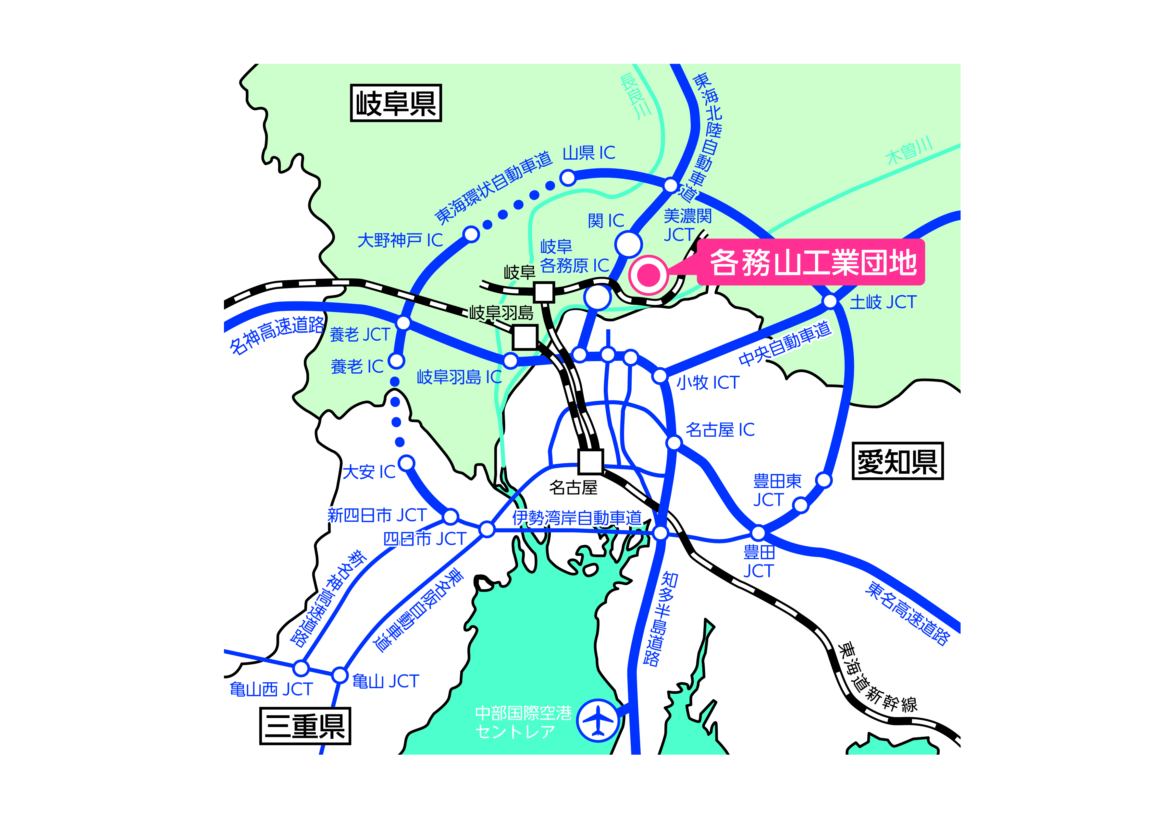
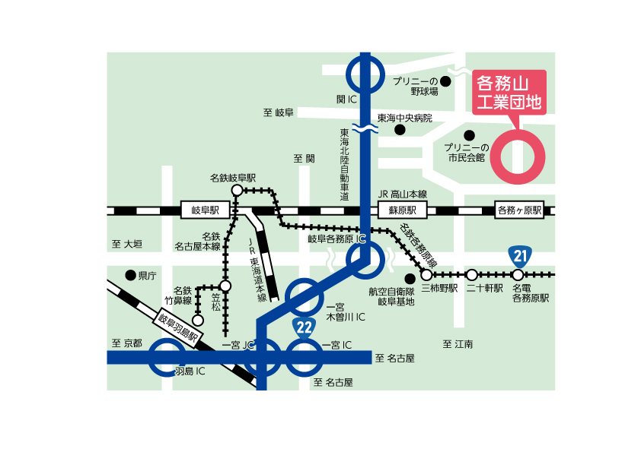
（別紙２）土地利用計画図
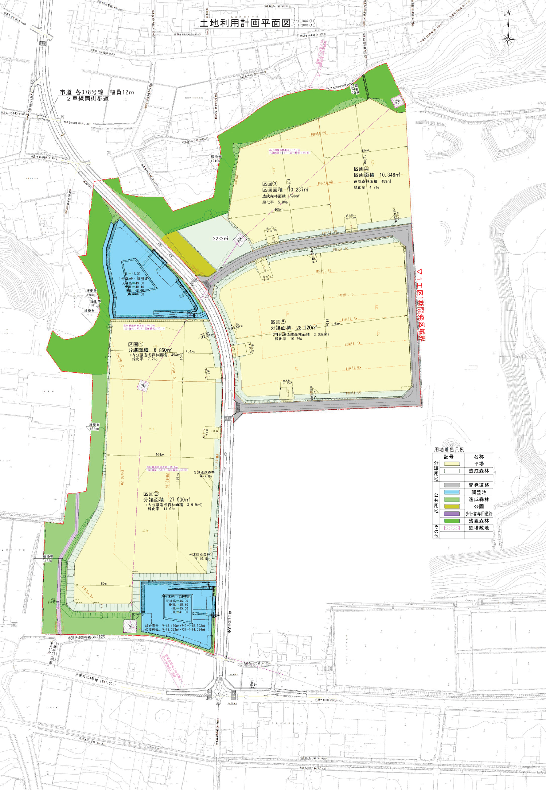
（別紙３）区画図
